**Secretaría:** Señora Juez, paso a su despacho el proceso ejecutivo singular de mínima cuantía con radicación No. 70-001-40-03-006-**2006-00150**-00, informándole que está pendiente para decretar desistimiento tácito. **Con auto de seguir adelante con la ejecución.** Sírvase proveer

Sincelejo, 27 octubre de 2022

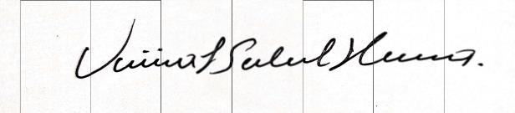

**VIVIANA ISABEL SALCEDO HERRERA Secretaria**

**JUZGADO CUARTO DE PEQUEÑAS CAUSAS Y COMPETENCIAS MULTIPLES**



Sincelejo, veintisiete (27) de octubre de dos mil veintidós (2022)

**Radicación** : 70-001-40-03-006-**2006-00150-**00

**Demandante** : Bernardo Parra Silva

**Demandado** : Jairo Dimenico Ortiz y Glenis Mercado Vitola

Visto el proceso de la referencia, se advierte que se encuentra inactivo en la secretaría por más de dos años, en atención que la última actuación realizada dentro del mismo fue el auto de fecha 4 de noviembre de 2014, mediante el cual se reconoce personería al doctor Fabio Nicolás Gutiérrez Tabares, como apoderado de la parte ejecutante, sin que a la fecha se evidencie que la parte interesada haya aportado al plenario, constancia alguna de impulso procesal, tal y como se verificó en el expediente y en las cuentas de los correos institucionales que maneja el Juzgado.

El artículo 317 del Código General del Proceso establece en su numeral segundo que se aplicará la figura del desistimiento tácito, en los siguientes eventos:

“Cuando un proceso o actuación de cualquier naturaleza, en cualquiera de sus etapas, permanezca inactivo en la secretaría del despacho, porque no se solicita o realiza ninguna actuación durante el plazo de un (1) año en primera o única instancia, contados desde el día siguiente a la última notificación o desde la última diligencia o actuación, a petición de parte o de oficio, se decretará la terminación por desistimiento tácito sin necesidad de requerimiento previo. En este evento no habrá condena en costas "o perjuicios" a cargo de las partes.

(…)

b) Si el proceso cuenta **con sentencia ejecutoriada a favor del demandante o auto que ordena seguir adelante la ejecución**, el plazo previsto en este numeral **será de dos (2) años”** Negrita fuera de texto.

En el caso bajo estudio, el proceso cuenta con auto de seguir adelante con la ejecución y ha permanecido inactivo por más de dos años en secretaría. Por tanto, es procedente dar aplicación figura del desistimiento tácito.

En mérito de lo brevemente expuesto, el Juzgado Cuarto de pequeñas Causas y

Competencias Múltiples de Sincelejo,

**RESUELVE:**

**PRIMERO**: Decrétese el desistimiento tácito en este asunto con base en las razones expuestas en la parte motiva de esta providencia.

**SEGUNDO**: Ordénese la terminación del presente proceso ejecutivo singular.

**TERCERO**: No condenar en costas o perjuicios a las partes.

**CUARTO**: Levántense las medidas cautelares decretadas dentro de este proceso, previa verificación por secretaría de no existir embargo de remanentes. Por secretaría, líbrense los oficios correspondientes.

**QUINTO**: A costa de la parte demandante, desglósese los documentos que sirvieron de base para la ejecución y entréguese al ejecutante con las constancias del caso, advirtiéndole que podrá presentar nuevamente demanda, transcurridos seis meses contados a partir de la ejecutoria de esta providencia.

**SEXTO**: En su oportunidad, archívese el proceso, enviando el expediente al archivo central de la Oficina Judicial. Déjese constancia en los libros radicadores y en los sistemas de información que tiene el Juzgado.

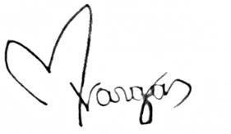

**MARGARITA MARIA VARGAS VELILLA Juez**